全国地理教育学会第12回大会
大会要項

小・中・高校新学習指導要領「地理」の方向性を探る
−自由な意見・感想と討論−

大会は非会員の方も参加できます

１．期 日 ２０１８年１１月１８日（日）

２．会 場 専修大学神田キャンパス
〒101-8425 東京都千代田区神田神保町3-8
電話 03-3265-5973（インフォメーション）
・水道橋駅（JR）西口より徒歩７分
・九段下駅（地下鉄／東西線、都営新宿線、半蔵門線）出口５より徒歩３分
・神保町駅（地下鉄／都営三田線、都営新宿線、半蔵門線）出口A２より徒歩３分

３．主 催 全国地理教育学会
全国地理教育学会事務局：〒114-8574 東京都北区中里３－１２－２
女子聖学院中学高等学校 柏倉康成
URL:http://www.jageoedu.jp
E-mail: y_kashiwakura@joshiseigakuin.ed.jp

学会大会委員会：牛込裕樹（委員長），小林正人，山田喜一
針谷重輝，藤田 晋，宮本静子，山内洋美
日下部和宏
E-mail:taikai@jageoedu.jp

４．参加費 大会参加費 １５００円 （会員・非会員）
懇親会費 ５０００円

５．期日、時程

１１月１８日（日） ８：３０ 受 付
９：１０～１２：００ 一般研究発表
１２：１５～１３：００ 評 議 員 会
１３：２０～１６：３０ シンポジウム
１６：４０～１７：２０ 総 会
１８: ００～１９：３０ 懇親会

※時程は７月８日現在のもので、変更になる場合もあります。

６．シンポジウム

テーマ：小・中・高校新学習指導要領「地理」の方向性を探る−自由な意見・感想と討論−

2018年3月、高校の新学習指導要領が告示されたことにより、小・中・高校の新学習指導要領がすべて出揃った。この機をとらえて、本シンポジウムでは小・中・高校の新学習指導要領「地理」に関する特色、問題点、意見などを多くの会員から自由に提起していただき（発表者は募集）、それらを基に討論を行い、新学習指導要領実施に向けて対応していく機会にしたいと考える。
本シンポジウムは次のような内容で行う。
第１部 小・中学校新学習指導要領「地理」に対する自由な意見、感想
発表者 ４人程度 各10分
討論 40分
第２部 高校新学習指導要領「地理」に対する自由な意見・感想
発表者 ４人程度 各10分
討論 40分
◎発表者は募集しますので、別紙のシンポジウム申込み用紙にしたがって積極的にお申込みください。
申込み多数の場合はご遠慮いただくこともあります。
なお、シンポジウム発表と一般研究発表の両方で発表することは可です。
オーガナイザー：牛込裕樹（大妻中野中学校・高等学校）
座長：未定

７．大会参加・一般研究発表・シンポジウム発表・懇親会の申込み方法
（１）大会参加、一般研究発表、懇親会の申込み
次の①か②の方法でお申込みください。
①参加申込み用紙に必要事項を記入して，大会事務局へ郵送，ファックスで送る。
（申込み先は申込み用紙の下部に記載してあります）
②ホームページより参加申し込み用紙をダウンロードし必要事項を入力して電子メールで送る。
＊注意 電子メールの件名に「大会参加申込み」もしくは「大会参加及び発表申込み」と記入願います。
（２）一般研究発表の申込み、及び要旨集原稿期限
発表申込締切日 ８月２５日（土）必着
要旨集原稿締切日 １０月 ６日（土）
発表者はホームページより発表要旨集作成要領をダウンロードし、その要領にしたがって発表要旨を作成し、電子メールか郵送で送付してください。（詳細は作成要領をご覧ください。）
なお、本年度より作成要領が変更になっておりますのでご注意ください。
●申込み先 申込み用紙（4ページ）をご覧ください。
（３）シンポジウム発表申込み用紙
別紙のシンポジウム発表申込み用紙にしたがってお申込みください。
発表申込締切日 ８月２５日（土）必着
要旨集原稿締切日 １０月 ６日（土）
発表要旨集作成要領は一般研究発表と同じです。
（４）非会員
参加申込用紙をお送りいただくか、当日、直接会場にお越しください。

８ 問合せ先
大会専用メールアドレス taikai@jageoedu.jp
学会大会委員長 牛込裕樹 090-1846-3359

９．交通及び会場案内図

○大会会場
専修大学 神田キャンパス ５号館
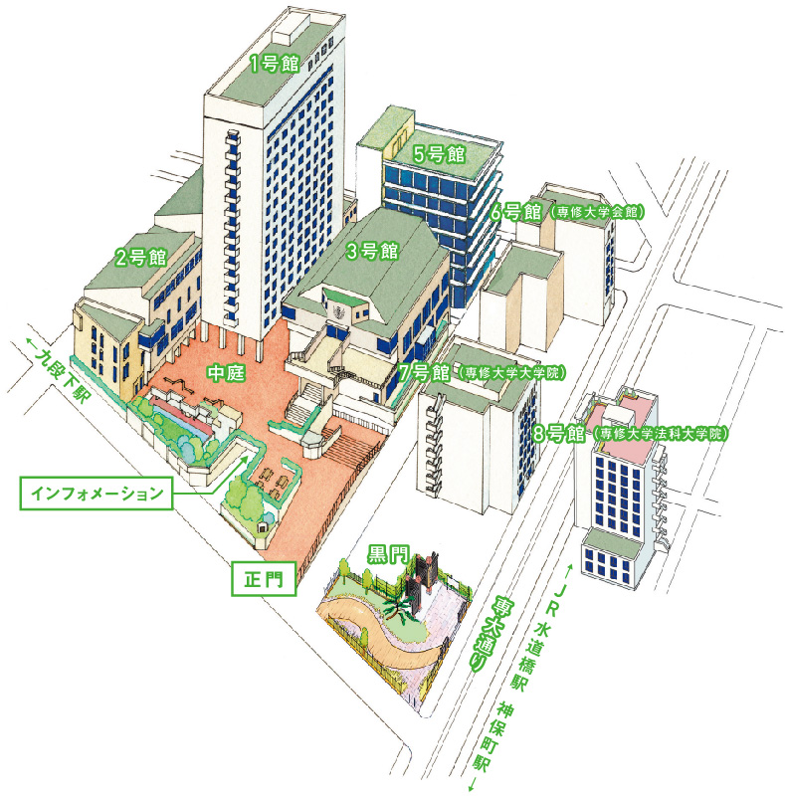
・水道橋駅（JR）西口より徒歩７分
・九段下駅（地下鉄／東西線、都営新宿線、半蔵門線）出口５より徒歩３分
・神保町駅（地下鉄／都営三田線、都営新宿線、半蔵門線）出口A２より徒歩３分

１０．その他
プログラム発送は10月上旬の予定です。
大会案内は学会ホームページ（http://www.jageoedu.jp/history1.html）をご覧ください。

全国地理教育学会第12回大会参加申込み用紙
ﾌﾘｶﾞﾅ
氏名
所属 |  |  |  | 会員・非会員
住所 | 自・勤〒
電話 |  | 電子メール

●参加の有無（どちらかに○） 大会に参加します 参加しません
●一般研究発表（どちらかに○） 発表を申し込みます 発表しません
●懇親会（どちらかに○） 参加します 参加しません
○一般研究発表を申し込む場合、下記にご記入ください。
１ 発表者氏名及び所属（連名の場合は発表者に○）、所属は氏名の後に（ ）をつけて記す。
２ 発表タイトル
３ 連絡先（上記住所と同じ場合は同上とお書きください。）

●申込み先 大会事務局：〒114-8574 東京都北区中里３－１２－２
女子聖学院中学高等学校 柏倉康成
FAX 03-3917-3680
大会専用電子メールアドレス：taikai@jageoedu.jp
●大会発表申込み締切 8月25日（土）必着
＊住所、氏名、所属等は大会参加者の把握のためのものであり、それ以外の目的では使用いたしません。

